POSE PANNEAUX EP
M1 FEYTIAT
4 PANNEAUX
Chaque panneau présenté de face par rapport à la photo pour être visible par les voitures.
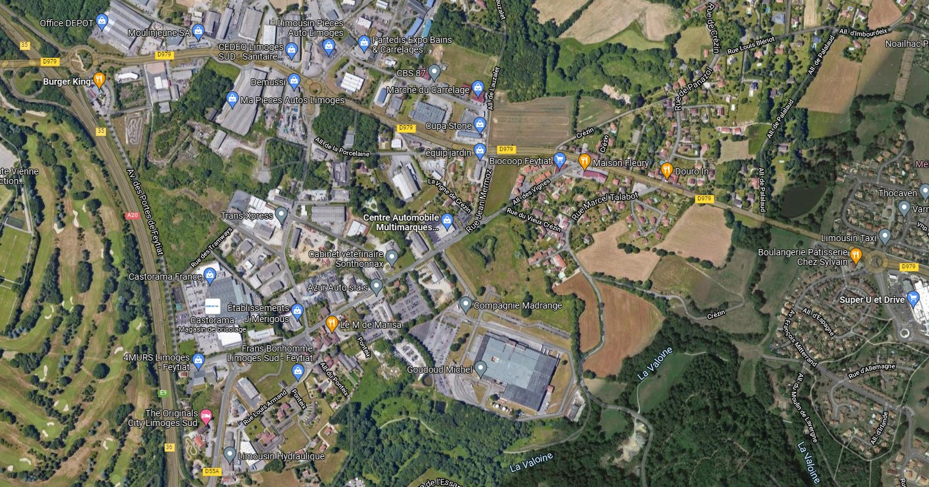
1
4
3
2
1ER PANNEAU : rond-point burger King – sur panneau multidirectionnel
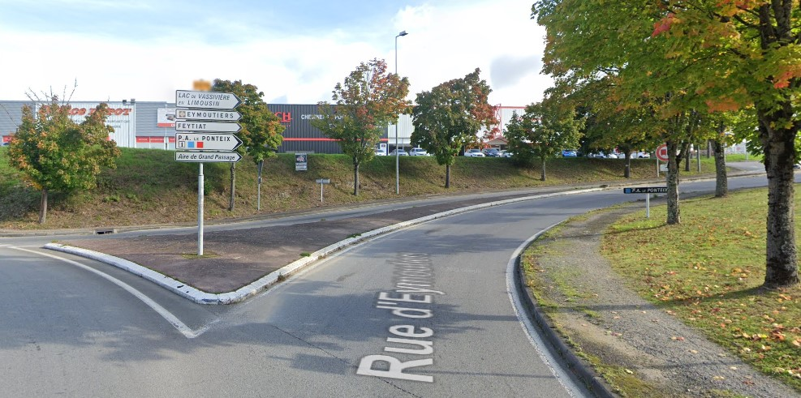

2EME PANNEAU : parking petit centre commercial Crézin
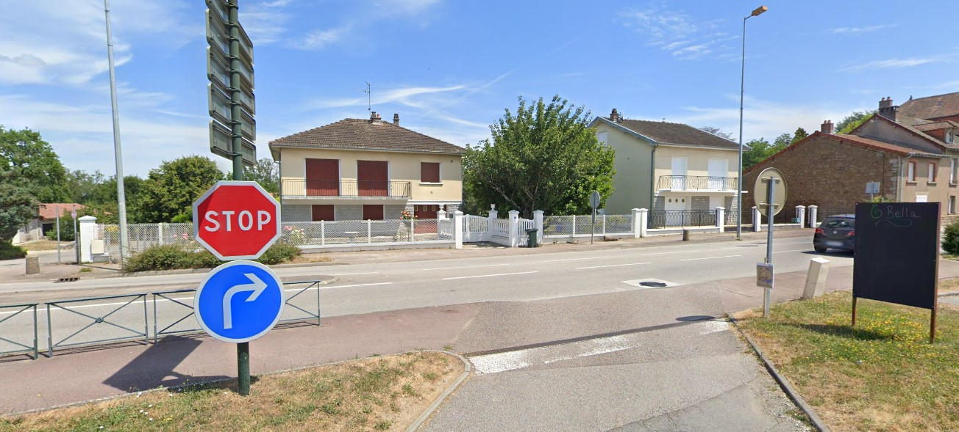
3EME PANNEAU : rond-point entrée de Feytiat - sur panneau multidirectionnel de l’îlot
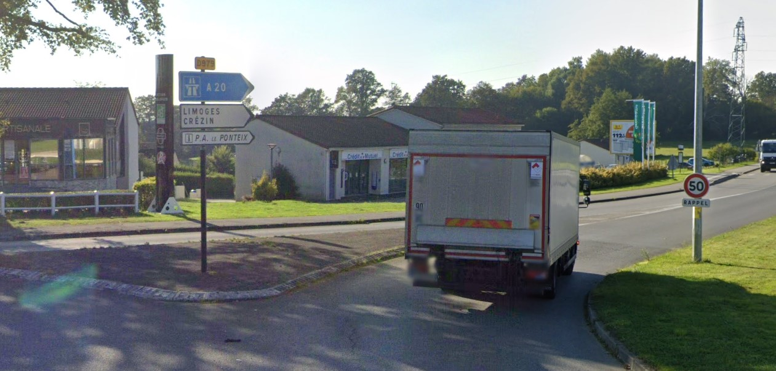

4EME PANNEAU : rond-point Castorama - sur panneau multidirectionnel de l’îlot
